Một Số Lời Khuyên   
Lượm Lặt Đó Đây

**Lê Thiên**

**4 đặc điểm để nhận ra kẻ BIẾT sống**

1. Biết mình, biết người, không đoạt công chiếm lợi của người khác về mình, nhận vơ đó là của mình, công mình.

2. Biết đặt mình vào vị trí của người khác để mà suy nghĩ và đồng cảm.

3. Biết tri ân, báo ân, đền ơn trả nghĩa, tôn vinh kẻ đã làm ơn...

4. Biết khoan dung với người khác bằng tấm lòng quảng đại, không so đo, tính toán...

**5 điều người khôn ngoan không bao giờ làm**

1. Không quá dựa dẫm vào người khác.

2. Không hành xử vô trách nhiệm.

3. Không chờ đợi vận may để giải quyết vấn đề

"Hope for the best but be prepared for the worst" (tạm dịch: Hy vọng điều tốt đẹp nhất và luôn tư thế sẵn sàng cho những điều tồi tệ nhất có thể xảy ra.

4. Không ngại học hỏi từ sai lầm.

5. Không từ bỏ ý tưởng của mình chỉ vì người khác không đồng tình

Biết cái gì nên từ bỏ, từ bỏ lúc nào để bắt đầu lại là điều tốt.

Không quá cao ngạo, quá ngang ngạnh; tuy nhiên, biết khi nào nên bỏ qua những lời đàm tiếu để vững vàng tiến lên, đi tới.

Steve Jobs từng nói: "Those who are crazy enough to think they can change the world usually do." Những kẻ điên rồ đến mức nghĩ rằng mình có thể thay đổi thế giới lại thường là những người làm được điều ấy.

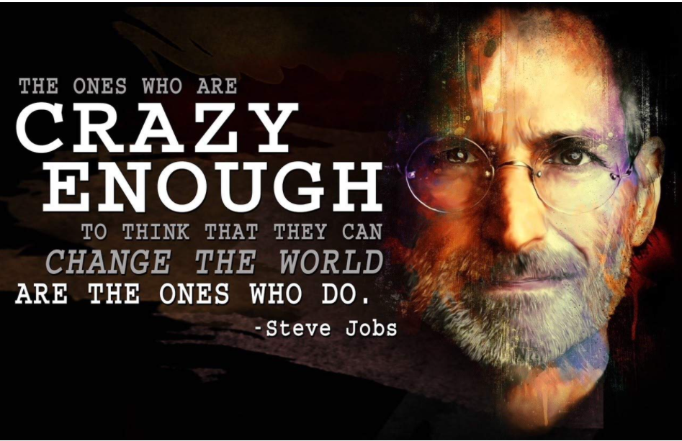

**5 điều cần tránh để thành nhân**

1. Điều xấu thứ nhất: Hại người lợi mình.
2. Điều xấu thứ 2: Thích nổi danh nhưng bất tài là đất nước suy.
3. Điều xấu thứ 3: Trẻ không học, già gàn.
4. Điều xấu thứ 4: Thích nổi loạn, làm loạn.

Điều xấu thứ 5: Khinh già, nịnh trẻ (có tiền, quyền).

**10 điều cần có để làm người**

1. Hiếu thuận.

2. Thiện lương.

3. Chuyên cần.

4. Bao dung.

5. Thành thực.

6. Khiêm tốn.

7. Chính trực.

8. Tròn chữ tín.

9. Lạc quan.

10. Nhân hậu. ◼

